Муниципальное автономное дошкольное образовательное учреждение

города Новосибирска «Детский сад № 84 «Благодать»

**Семинар-практикум**

**Метод числовой оси**

Воспитатели:

Байгазина А.А.

Вагнер В.С.

Новосибирск, 2020 г

*«Ну что ж, — сказала Алиса, — я так и сделаю. Если при этом я вырасту, то достану ключик, а если уменьшусь – пролезу под дверь… Она откусила от пирожка и с тревогой подумала: — Расту или уменьшаюсь? Расту или уменьшаюсь?»  Л.Кэрролл, Приключения Алисы в стране чудес.*

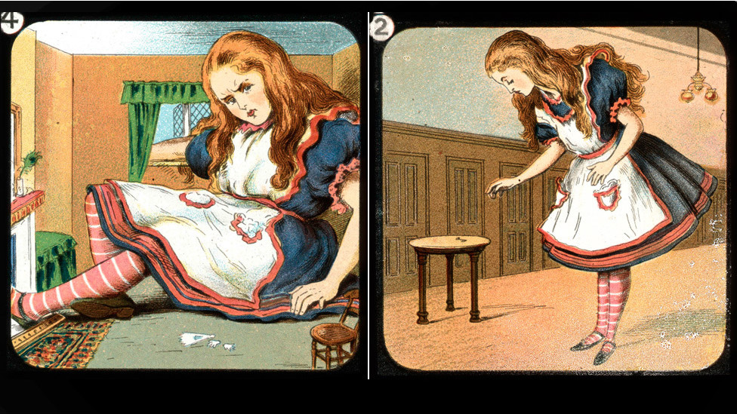

Идея уменьшения или увеличения персонажей или предметов встречается во многих произведениях, и народных, и авторских: репка большая-пребольшая, Мальчик-с-пальчик, Гулливер (Дж.Свифт), приключения Карика и Вали (Ян Ларри), путешествие Нильса с дикими гусями (С.Лагерлеф), и др. При чтении художественных произведений обращайте внимание на подобные преобразования, обговаривайте, какими новыми положительными и/или отрицательными эффектами они сопровождаются.

Помимо размера, каждый объект обладает различными параметрами (признаками), которые так же возможно увеличить или уменьшать. Объект условно помещается на числовую ось и производятся изменения выбранного признака в левую (уменьшение) или правую (увеличение) сторону. Изменение параметров объекта в сторону увеличения или уменьшения приводит к изменениям каких-то характеристик, качеств, свойств, иногда – и функции.

 Подготовку к освоению Метода числовой оси можно начинать с 3 лет. Для начала подбирайте простые объекты, легко и понятно для ребенка преобразующиеся в большую или меньшую сторону.

Например: **ОЗЕРО**.

На озере можно купаться, ловить рыбу, плавать на лодке и т.п.

Если озеро **уменьшить**, то получится **лужа**. Чем лужа отличается от озера?

Купаться в ней уже нельзя, лодочки можно пускать только маленькие,

игрушечные, рыба не водится.

А если озеро **увеличить**, то получится **море**. Чем море отличается от озера?

Плавают большие корабли, лайнеры, есть прибой, приливы и отливы, живут

медузы, большие рыбы, дельфины и т.д.

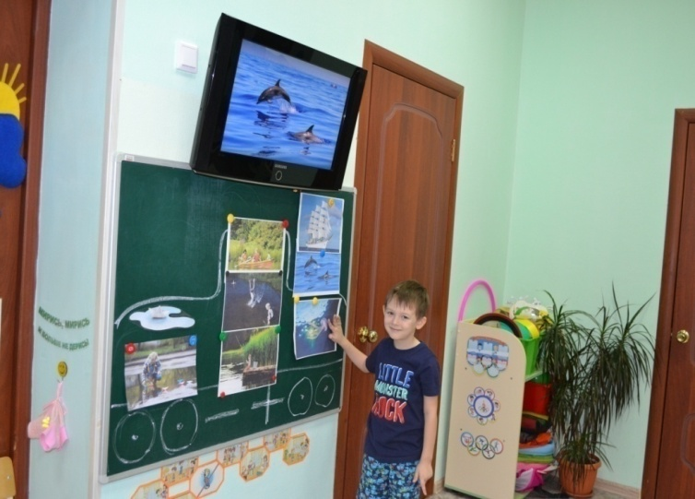

После 5 лет можно переходить к освоению Метода. Для наглядности используйте фантастическую машину Уменьшалку-увеличивалку (можете придумать свое название). Это может быть специально изготовленное пособие с использованием картинки самого объекта и пустых карточек/листочков бумаги, на которых ребенок будет рисовать объекты, полученные в результате преобразования, или схематические рисунки по каждому разбираемому объекту. В среднее окошко «помещаете» объект анализа. Выбираете параметр изменения (начинайте с размера), который можно обозначить устно или поместить схему Признака в нижней части корпуса машины. Сначала уменьшаете его и рассматриваете, что получилось, затем – увеличиваете.

*Например:*

*Объект – бельевая веревка. Параметр – толщина.*

*Веревка средней толщины, используется для сушки белья, можно что-то перевязать, привязать к игрушечной машинке и др.*

*Уменьшаем толщину  — получаются нитки. Ими можно зашивать одежду, вышивать, пришивать пуговицы и др.*

*Увеличиваем толщину – получаем канат. С его помощью пришвартовываются корабли, используют как спортивный инвентарь, спасают людей и др.*

*Можно рассмотреть другой параметр – длину.*

*Измеряете имеющуюся у вас веревку. Предположим, 3 метра. Для чего и как вы можете ее использовать?*

*Уменьшаете – кусок бельевой веревки в 1 см как можно использовать?*

*Увеличиваете – кусок веревки, которым можно обернуть весь Земной шар. Как можно использовать такую веревку?*

Когда ребенок поймет суть метода и научится легко производить одно действие по уменьшению и увеличиванию параметра объекта, можно переходить к полному алгоритму (учитывая, конечно, возраст и уровень доступных знаний и понимания ребенка).

**Алгоритм работы по методу числовой оси:**

Действие 1: Выбрать объект анализа. *Например: настольная лампа.*

Действие 2:  Выбрать изменяемый параметр этого объекта. *Например: размер.*

Действие 3: Уменьшить значение параметра. Проследить последствия

*→фонарик (новые свойства и возможности использования) →подсветка в брелоке →фосфорная капелька в компасе или часах →…*

Действие 4: Продолжать уменьшение до 0. Рассмотреть предельные последствия

*…→мерцающая бусинка-бисер→мелкая звездочка, видимая невооруженным глазом с Земли →светящийся планктон (одноклеточный).*

Действие 5: Увеличить значение параметра. Проследить последствия.

*→люстра →прожектор →маяк →солнце, видимое  с Земли→…*

Действие 6: Продолжать увеличение до бесконечности. Рассмотреть предельные последствия

*…→Солнце в своем размере →сверхновая звезда →туманность →вся Вселенная из света, световых волн.*

Действие 7: Рассмотреть влияние изменений на другие объекты

*Интересно, что этот рукотворный объект – настольная лампа, -  и в самом маленьком, и в самом большом своем значении выходит на природный мир.*

*При изменении размера настольной лампы функция рукотворных объектов, полученных в результате преобразования, не изменяется: производит свет, но изменяются его характеристики. Уменьшение может пригодиться при необходимости локального освещения небольшого участка пространства. Увеличение – для большей освещенности пространства.*

Прием **«уменьшение-увеличение»** заключается в уменьшении или увеличении выбранного объекта или его части. Результаты этих действий будут совершенно различны. Увеличивать или уменьшать можно абсолютно все: размеры, вес, расстояния, скорость, громкость, богатство и др.

С приемом «уменьшение-увеличение»  дети знакомятся во многих сказках, баснях, рассказах: «Дюймовочка», «Мальчик-с-пальчик», «Приключение Гулливера»,  «Кот в сапогах», «Маленький Мук», «Лиса и журавль», «Необыкновенные приключения Карика и Вали» Я.Ларри и др. Этот прием особенно понятен и доступен детям, стимулирует фантазирование и доставляет большое удовольствие.

**«Что бывает маленьким, а потом большим? Что бывает большим, а потом маленьким?»**

Упражнение помогает осознать изменчивость, не статичность объектов.

Сначала маленьким, а потом большим бывает… человек, растение, снежный ком, воздушный шарик, палатка,  ….

Сначала большим, а потом маленьким бывает… свеча, мороженое, сосулька, надувная лодка, парашют, …

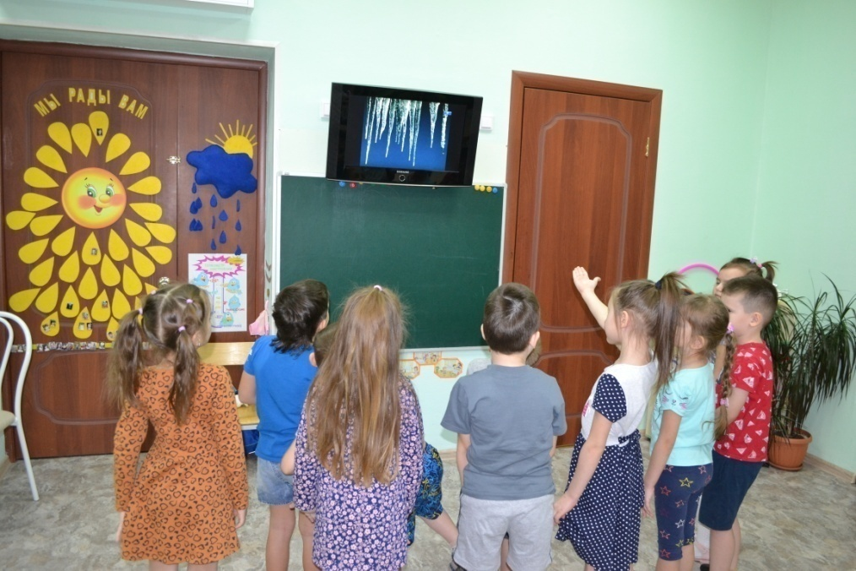

**«Что будет хорошего и плохого, если…»**

***Учим уменьшать-увеличивать объект.***

После чтения сказки «Мальчик-с-пальчик», «Дюймовочка», «Кот в сапогах» и т.п., где персонаж больше или меньше окружающих предметов, предложите ребенку представить, что он стал маленьким, размером, например, с горошину (чашку, стол).  Что будет хорошего? – хорошо играть в прятки; можно поплавать на бумажном кораблике в аквариуме; можно полетать на стрекозе… а плохо – кто-нибудь может нечаянно наступить, нельзя поиграть в футбол с друзьями, очень сложно будет шить одежду и обувь…

А что будет хорошего и плохого, если ты станешь большим, например, до потолка (размером с дом, до облаков)…

***Учим уменьшать-увеличивать части объекта.***

После просмотра мультфильма «Большой Ух», «Крокодил Гена и Чебурашка», чтения сказки «Маленький Мук», «Буратино» и т.п., где у персонажа какие-то части тела больше или меньше, чем в обычной жизни, предложите ребенку представить и сказать, что будет хорошего и плохого, если у нас вдруг… например, отрастет большой-пребольшой нос (уши, ноги): хорошо – можно понюхать цветы на клумбе, не выходя из дома; можно повесить на него фонарик, когда что-то делаешь, и руки будут свободными;  можно унюхать, где мама спрятала конфеты; плохо – с таким носом будет неудобно ездить в транспорте, ходить, даже спать, а зимой он будет сильно мерзнуть и придется большим шарфом его закутывать…

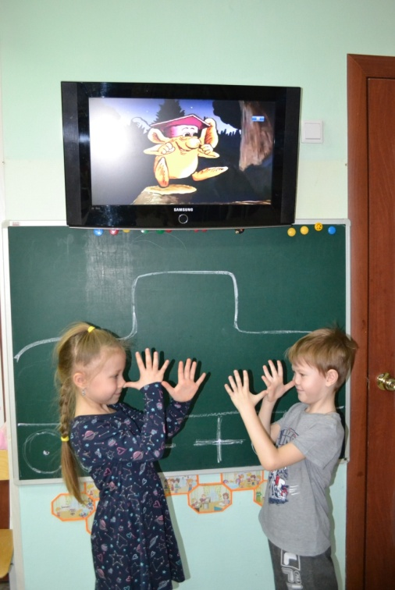

**«Волшебная палочка – уменьшалка или увеличивалка»**

Игры с Волшебной палочкой очень часто используются в детском саду. Предложите ребенку поиграть с Волшебной палочкой, которая увеличивает или уменьшает любые предметы, которые ребенок сам выбирает. «Что бы ты хотел увеличить или уменьшить? Что из этого получится? К чему это приведет? Зачем это нужно?» — Пусть руки на время становятся длинными, чтобы можно было доставать мячик, улетевший за забор; Если деревья станут как стол, а трава – как коробок, то легко будет собирать грибы; Если конфета станет размером с холодильник, то можно будет ее целую неделю есть и угощать всех друзей, и т.д.

Если ребенок затрудняется фантазировать – предложите пофантазировать вместе, задавайте вспомогательные вопросы.

**«Лиса и Журавль»**

Прочитайте ребенку басню «Лиса и Журавль». Обратите внимание на взаимосвязь внешнего вида и посуды: для Лисы – плоская тарелка, а для Журавля – кувшин с тонким горлышком. Предложите продолжить сказку – Лиса и Журавль помирились и решили устроить пир на весь мир, пригласили всех зверей, птиц, насекомых. Предложите нарисовать или слепить, какую посуду нужно поставить и как она будет выглядеть для слона, крокодила, муравья, бабочки, рыбки, воробья, клеста и др.

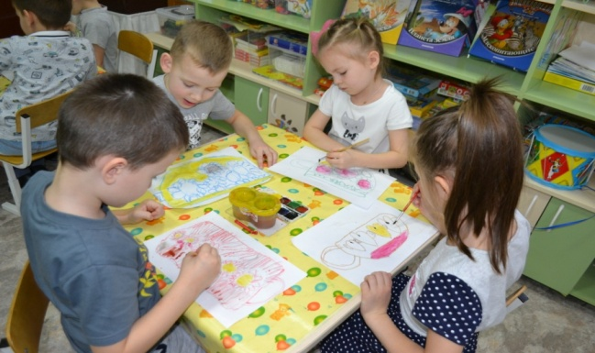

Чаще всего изменяют такие параметры как **РАЗМЕР, ВРЕМЯ, СТОИМОСТЬ**. Этот вариант Метода числовой оси получил название [**Оператор РВС**](http://triz-plus.ru/razvitie-tvorcheskogo-voobrazheniya/operator-rvs-razmer-vremya-stoimost)**.**

«[Метод числовой оси (МЧО)](http://triz-plus.ru/razvitie-tvorcheskogo-voobrazheniya/metod-chislovoj-osi-mcho)» это прием уменьшения и увеличения каких-то параметров объекта и рассматривание происходящих изменений. Этот метод предназначен, в первую очередь, для снятия инерции мышления (отсутствие самостоятельных мыслей), развития воображения и мыслительных экспериментов.

Одним из вариантов Метода числовой оси является Оператор РВС (Размер, Время, Стоимость).

Этот метод способен помочь решателю выйти за рамки привычного, натолкнуть на неожиданные идеи и создать нечто новое, подойти к решению задачи с необычной стороны.

Конечно, детям-дошкольникам этот метод недоступен в силу недостатка знаний, представлений, опыта – мы можем только подготовить его мышление к использованию Оператора РВС [играми с Уменьшалкой-Увеличивалкой](http://triz-plus.ru/razvitie-tvorcheskogo-voobrazheniya/metod-chislovoj-osi-mcho).